
,

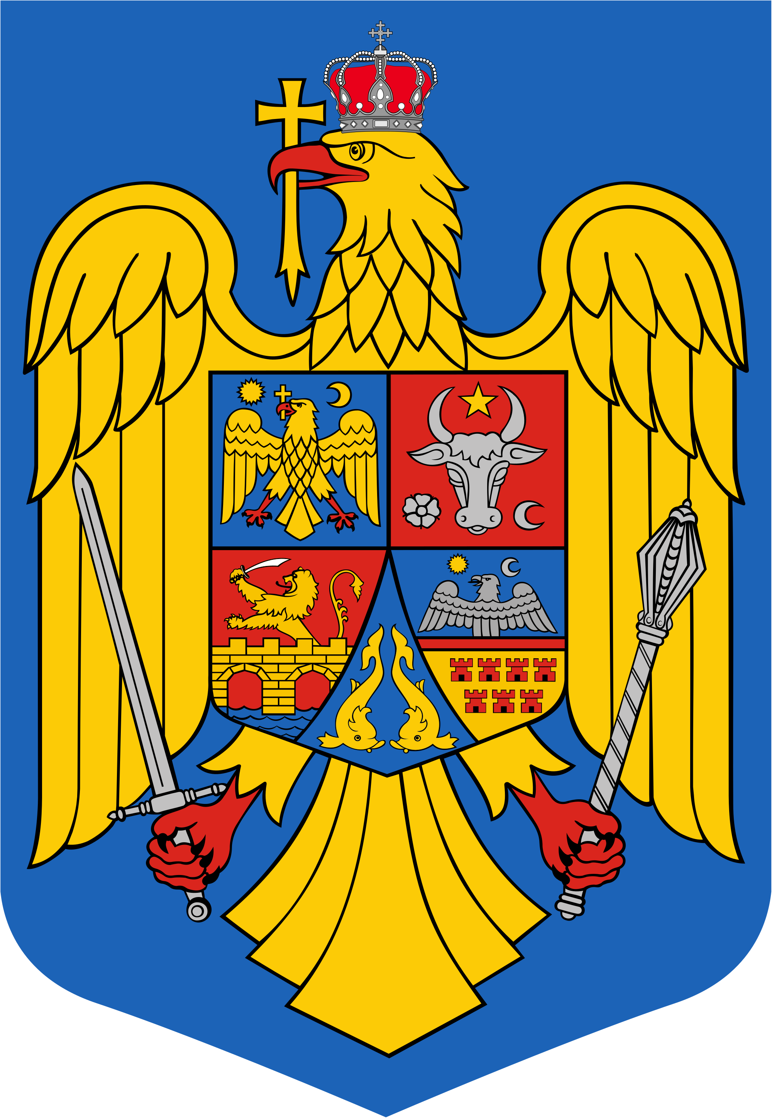
ROMÂNIA JUDEŢUL BIHOR CONSILIUL LOCAL AL COMUNEI SĂLARD Sălard ,Nr. 724,C.P. 417450,CÎF:4641318,Tel /Fax: 0259/441049 e-mail: primariasalard@yahoo.com,comunasalardbh@gmail.com web.site: www.salard.ro _____________________________________________________________________

Nr. 4.543 din 31 .05.2024

P R O C E S - V E R B A L

Încheiat azi, 30 mai 2024, cu ocazia şedinţei ordinare a Consiliului local al comunei Sălard, convocată conform Dispoziţiei nr. 65 / 24 .05.2024 ,emisă de primarul comunei Sălard,Nagy Miklos, care a avut loc la Sala de sedintă a comunei Sălard.
La prezenta sedinţă au participat următorii consilieri: Ardelean Gheorghe ,Bejușca Gavril , Bondi Mohacsi Julia-Judit, Cotuna Petru , Kindle Norbert Miklos ,Komaromi Istvan ,Kendi Desideriu, Guba Jozsef Rolland ,Teleki Eniko,Elek Iosif,Ur Levente-Csaba,Nagy Imre, Nagy Alexandru
Au absentat consilierii : ------
Din partea conducerii comunei participă dl.primar Nagy Miklos și Damian Adriana Gabriela, secretar general ,
Dl .primar invită pe dl. Kindle Norbert Miklos ,presedintele de ședință, să preia conducerea ședinței și să supună spre dezbaterea Consiliului local al comunei Sălard, proiectul ordinii de zi a ședintei ordinare ,
Preşedintele de şedinţă constată că sunt intrunite condiţiile legale pentru a se desfăşura şedinţa ordinară și prezintă spre dezbaterea Consiliului local al comunei Salard, proiectul ordinii de zi a ședintei conform Dispoziţiei nr. 65 /24.05.2024 , având următoarele propuneri:

ORDINEA DE ZI:
1.Proiect de hotărâre privind aprobarea ordinii de zi a sedinței ordinare din 30 mai 2024 Inițiator: primar - Miklos Nagy
2.Proiect de hotărâre privind aprobarea procesului verbal al şedinţei ordinare a Consiliului local al comunei Sălard din data de 28 martie 2024 Inițiator: primar - Miklos Nagy
3.Proiect de hotărâre privind încheierea exercitiului bugetar al comunei Sălard la 31.12.2023
Inițiator: Nagy Miklos
4.Proiect de hotărâre privind încheierea exercitiului bugetar al comunei Sălard la 31.03.2024-trimestrul I 2024
Inițiator: Nagy Miklos
5.Proiect de hotărâre privind rectificarea bugetului de venituri și cheltuieli al comunei Sălard pe anul 2024-varianta II-a
Inițiator: Nagy Miklos
6.Proiect de hotărâre privind aprobarea Planului de amplasament si delimitare a imobilului cu suprafata de 1966 mp, teren extravilan ce reprezinta drum agricol domeniul public, Comuna Salard, nr. tarla 99 nr.parcelă A 799 constituire numar cadastral nou si constituire Carte Funciară
Inițiator: primar - Nagy Miklos

7.Proiect de hotărâre privind modificarea Hotărârii Consiliului Local nr. 17 din 12.02.2024 , privind aprobarea implementării proiectului „Dotarea cu autoutilitară a Comunei Sălard, judetul Bihor” prin înlocuirea Anexei la hotărâre care cuprinde numărul locuitorilor deserviți de proiect, caracteristicile tehnice, necesitatea, oportunitatea si potentialul economic al investitiei
Inițiator: Nagy Miklos
8.Proiect de hotărâre privind retragerea dreptului de folosinţă gratuită asupra unor terenuri, atribuite beneficiarilor conform Legii nr. 15/2003, privind sprijinul acordat tinerilor pentru construirea unei locuinţe proprietate personală și aprobarea atribuirii terenului în folosinţă gratuită, a câte 300 mp, în baza Legii nr. 15/ 2003 tinerilor pentru construirea locuinței
Inițiator: Nagy Miklos
9. Proiect de hotărâre privind alegerea presedintelui de sedinţă pe o perioadă de 3 luni,iunie,iulie și august 2024
10.Diverse
Şedinţa este statutară,din punct de vedere al cvorumului necesar pentru dezbaterea proiectelor de hotărâre propuse în ordinea de zi,din totalul de 13 consilieri locali în funcție sunt prezenti 13 . Aprobarea Ordinii de zi Preşedintele de şedinţă prezintă ordinea de zi, conform Dispoziţiei nr. 65 din 24.05.2024 emisă de primarul comunei Sălard, Nagy Miklos. Se supune la vot ordinea de zi, se constată, rezultatul votului, şi anume, voturi: 13 voturi „ pentru”, 0 voturi „impotriva” si 0 „abtineri” Se adoptă Hotărârea Nr. 45/30.05.2024 privind aprobarea Ordinii de zi a sedintei ordinare din data de 30 mai 2024.
D-na secretar a pus la dispozitia consilierilor locali procesul verbal al sedintei ordinare din data de 28 martie 2024, proces-verbal care a fost transmis și pe e-mailul fiecărui consilier . Preşedintele de şedinţă ,Dl. Kindle Norbert Miklos ,solicită punctul de vedere al consilierilor cu privire la procesul – verbal prezentat. Discutii: nu sunt Se supune la vot procesul - verbal şi se constată rezultatul votului: 13 voturi „ pentru”, 0 voturi „impotriva” si 0 „abtineri” ,fiind aprobat în forma propusă .
Se adoptă: Hotărârea nr.46 /30.05.2024 privind aprobarea procesului verbal al sedintei ordinare din data de 28 martie 2024. Dl.presedinte de sedință trece la următorul punct pe ordinea de zi privind încheierea exercitiului bugetar al comunei Sălard la 31.12.2023 Se trece la discuţii. Se supune la vot și se constată, rezultatul votului, şi anume, voturi: 13 voturi „ pentru”, 0 voturi „impotriva” si 0 „abtineri” Se adoptă Hotărârea Nr. 47 /30.05.2024 privind încheierea exercitiului bugetar al comunei Sălard la 31.12.2023 Dl.presedinte de sedință trece la următorul punct pe ordinea de zi – privind încheierea exercitiului bugetar al comunei Sălard la 31.03.2024-trimestrul I 2024
Se trece la discuţii. Se supune la vot și se constată, rezultatul votului, şi anume, voturi: 13 voturi „ pentru”, 0 voturi „impotriva” si 0 „abtineri” Se adoptă Hotărârea Nr.48 /30.05.2024 , privind încheierea exercitiului bugetar al comunei Sălard la 31.03.2024-trimestrul I 2024
Dl.presedinte de sedință trece la următorul punct pe ordinea de zi – privind rectificarea bugetului de venituri și cheltuieli al comunei Sălard pe anul 2024-varianta II-a Se trece la discuţii. Se supune la vot și se constată, rezultatul votului, şi anume, voturi: 13 voturi „ pentru”, 0 voturi „impotriva” si 0 „abtineri” Se adoptă Hotărârea Nr.49 /30.05.2024 privind rectificarea bugetului de venituri și cheltuieli al comunei Sălard pe anul 2024-varianta II-a Dl.presedinte de sedință trece la următorul punct pe ordinea de zi - aprobarea Planului de amplasament si delimitare a imobilului cu suprafata de 1966 mp, teren extravilan ce reprezinta drum agricol domeniul public, Comuna Salard, nr. tarla 99 ,nr.parcelă A 799 constituire numar cadastral nou si constituire Carte Funciară Se trece la discuţii. Se supune la vot și se constată, rezultatul votului, şi anume, voturi: 13 voturi „ pentru”, 0 voturi „impotriva” si 0 „abtineri” Se adoptă Hotărârea Nr.50/30.05.2024 privind aprobarea Planului de amplasament si delimitare a imobilului cu suprafata de 1966 mp, teren extravilan ce reprezinta drum agricol domeniul public, Comuna Salard, nr. tarla 99 ,nr.parcelă A 799 constituire numar cadastral nou si constituire Carte Funciară. Dl.presedinte de sedință trece la următorul punct pe ordinea de zi –modificarea Hotărârii Consiliului Local nr. 17 din 12.02.2024 , privind aprobarea implementării proiectului „Dotarea cu autoutilitară a Comunei Sălard, judetul Bihor” prin înlocuirea Anexei la hotărâre care cuprinde numărul locuitorilor deserviți de proiect, caracteristicile tehnice, necesitatea, oportunitatea si potentialul economic al investitiei .
Se trece la discuţii.
Se supune la vot și se constată, rezultatul votului, şi anume, voturi: 13 voturi „ pentru”, 0 voturi „impotriva” si 0 „abtineri”
Se adoptă Hotărârea Nr. 51 /30.05.2024 privind modificarea Hotărârii Consiliului Local nr. 17 din 12.02.2024 , privind aprobarea implementării proiectului „Dotarea cu autoutilitară a Comunei Sălard, judetul Bihor” prin înlocuirea Anexei la hotărâre care cuprinde numărul locuitorilor deserviți de proiect, caracteristicile tehnice, necesitatea, oportunitatea si potentialul economic al investitiei .
Dl.presedinte de sedință trece la următorul punct pe ordinea de zi – retragerea dreptului de folosinţă gratuită asupra unor terenuri, atribuite beneficiarilor conform Legii nr. 15/2003, privind sprijinul acordat tinerilor pentru construirea unei locuinţe proprietate personală și aprobarea atribuirii terenului în folosinţă gratuită, a câte 300 mp, în baza Legii nr. 15/ 2003 tinerilor pentru construirea locuinței
Se trece la discuţii.
Se supune la vot și se constată, rezultatul votului, şi anume, voturi: 11 voturi „ pentru”, 2 voturi „impotriva” si 0 „abtineri”
Se adoptă Hotărârea Nr.52 /30.05.2024 privind retragerea dreptului de folosinţă gratuită asupra unor terenuri, atribuite beneficiarilor conform Legii nr. 15/2003, privind sprijinul acordat tinerilor pentru construirea unei locuinţe proprietate personală și aprobarea atribuirii terenului în folosinţă gratuită, a 300 mp, în baza Legii nr. 15/ 2003 tinerilor pentru construirea locuinței
Dl.presedinte de sedință trece la următorul punct pe ordinea de zi – privind alegerea presedintelui de sedinţă pe o perioadă de 3 luni,iunie,iulie și august 2024
Se trece la discuţii.
Se supune la vot și se constată, rezultatul votului, şi anume, voturi: 13 voturi „ pentru”, 0 voturi „impotriva” si 0 „abtineri” Se adoptă Hotărârea Nr.53/30.05.2024 privind alegerea presedintelui de sedinţă pe o perioadă de 3 luni,iunie,iulie și august 2024
Diverse
Dl.primar:
-având în vedere cererea nr. 3487 din data de 26. 04 .2024 depusă de către SC ALRE SRL , cu sediul în Săldabagiu de munte ,nr.151,județul Bihor prin care solicită concesionarea unei suprafețe de teren pentru amenajarea unui aerodrom de agrement cu pistă pentru aterizare și decolare avioane cu masa maximă de 5.000 kg cu un motor și două motoare și un hangar,vă solicit punctul de vedere cu privire la cererea depusă
Se trece la discutii
Dl.primar –în urma depunerii cererii vom comunica raspuns privind acordul Consiliului local Sălard de inițiere a procedurilor de concesionare a suprafeței de teren necesar pentru amenajarea unui aerodrom de agrement cu pistă pentru aterizare și decolare avioane
Preşedintele de şedinţă, dl. Kindle Norbert Miklos, constată că au fost epuizate toate punctele de pe ordinea de zi, mulţumeşte tuturor celor prezenţi la şedinţă şi declară închise lucrările şedinţei. Drept pentru care s-a încheiat prezentul proces- verbal.

Preşedinte de şedinţă Secretar GENERAL UAT ,
Kindle Norbert Miklos Damian Adriana-Gabriela

